2009学年上海市高中学生化学竞赛
(“华理一化工杯”)初赛试题
可能用到的相对原子质量(原子量)：
H-1、C-12、N-14、O-16、F-19、Na-23、Mg-24、S-32、Cl-35．5、K-39、
Ca-40、Cr-52、Mn-55、Fe-56、Co-59、Cu-64、Zn-65、Br-80、Ag-108、I-127、
Ba-137、Pb-207。
请将答案填入下表：
l | 2 |  | 3 | 4 |  |  | 5 |  | 6 | 7 | 8 | 9 | 10
11 | 12 |  | 1 3 | 14 |  |  | 1 5 |  | 16 | 17 | 1 8 | 19 | 20
21 | 22 |  | 23 | 24 |  |  | 25 |  | 26 | 27 | 28 | 29 | 30
31 | 32 | 33 |  |  | 34 | 35
36 | 37 |  | 38 | 39 |  |  | 40 |  | 41 | 42 | 43 | 44 | 45
一、选择题（共70分；每小题只有一个正确答案)
1.化学与人类生活、生产密切相关。下列说法正确的是
A.苯酚有一定毒性，不能作消毒剂和防腐剂
B．电解MgCl₂饱和溶液，可制得金属镁
C.油脂皂化生成的高级脂肪酸钠是肥皂的有效成分
D.用食醋去除水壶中的水垢时所发生的是水解反应
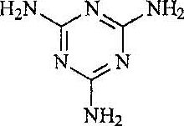
2．三聚氰胺的结构式如下图所示，它是一种重要的化工原料，可用于阻燃剂、水泥减水剂和高分子合成等领域。一些不法分子却往牛奶中加入三聚氰胺，以提高奶制品的含氮量。下列说法正确的是
A．三聚氰胺是高分子化合物
B.三聚氰胺分子中含有氮氮双键
C 三聚氰胺是一种蛋白质
D.三聚氰胺的分子式为C₃H₆N₆
3 利学家发现不同海域的海水中¹⁴³₆₀Nd和¹⁴⁴₆₀ Nd(元素钕)的含量差异很明显，由此得出不同区域的大陆岩石中¹⁴³₆₀Nd和¹⁴⁴₆₀Nd含量不同的结论，下列有关说法正确的
A. Nd原子的质量数是60
B ¹⁴³₆₀Nd比¹⁴⁴₆₀Nd少一个质子
C ¹⁴³₆₀Nd和¹⁴⁴₆₀Nd中质量数与中子数均不相同
D.因各地岩石中¹⁴³₆₀Nd和¹⁴⁴₆₀Nd含量不同，所以Nd元素没有固定的相对原子质量
4. 环己基氨基磺酸钙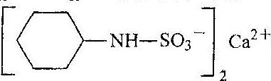约比蔗糖甜30倍，曾广泛用于食品中，但近年来发现它能致癌而禁止使用。下列溶剂中不能溶解该化合物是
A.水 B．四氯化碳 C．氨水 D.丙二醇
5. 在进行中和滴定时，为了降低偶然误差应该做
A.对照实验 B.空白实验 C.仪器校正实验 D.平行实验
6 芬太奴的结构简式如下图所示，医疗上它是一种速效强力镇痛药。下列关于芬太奴的说
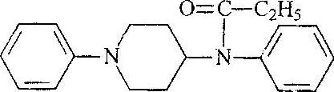
法错误的是
A.分子式为：C_{l9}H₂₃N₂O
B.芬太奴属于芳香族化合物
C.芬太奴显碱性
D.芬太奴既能与盐酸反应，又能与热的氢氧化钠溶液反应
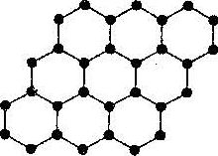
7.石墨烯是由碳原子构成的单层片状结构的新材料(结构如下图所示)，可由石墨剥离而成，具有极好的应用前景。下列说法正确的是
A.石墨烯与石墨互为同位素
B. 0.12g石墨烯中含有6．02×1022个碳原子
C.石墨烯是一种有机物
D.石墨烯中的碳原子间以共价键结合
8.下列说法中错误的是
A .1-丙醇能够发生消去反应生成唯一的烯烃，又能够发生氧化反应生成唯一的醛
B.某有机物完全燃烧消耗O₂和生成CO₂的体积比为3：2．则该物质不可能含有氧元素
C.五氯丙烷的同分异构体有五种，则三氯丙烷的同分异构体有五种
D.乙醛和乙酸乙酯按任意比混合，只要总质量不变，完全燃烧后产生CO₂的量也不变
9.胡椒粉中含有一定量的芳香油。该芳香油的结构式为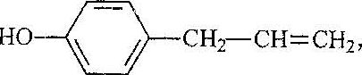下列叙述中正确的是
A.该芳香油粉暴露在空气中会变质
B.检验该芳香油粉最简单的方法是闻其气味
C.甲醇可与该芳香油发生反应，生成聚合物
D．该芳香油在水中的溶解度大于苯酚在水中的溶解度
10.工业上以CuO和H2SO4为原料制备CuSO4. 5H2O晶体。若假设制备过程中既不补充水，也无多余的水分。则所用硫酸溶液的溶质质量分数是
A．28.8％ B. 36.0％ C. 52.1％ D. 57.6％
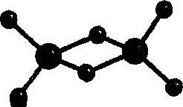
11．美、德两国科学家合成出具有独特化学特性的氢铝化合物(AlH₃)n，其结构类似于由硼和氢组成的硼烷。最简单的氢铝化合物为Al2H6，它的熔点为l50℃，燃烧热极高。Al₂H₆球棍模型如下图。下列有关说法肯定错误的是
A Al₂H₆中H为+1价，Al为-3价
B．Al₂H₆在空气中完全燃烧，产物为氧化铝和水
C．Al₂H₆为非极性分子
D．氢铝化合物可能成为未来的储氢物质和火箭燃料
12. X、Y、Z是短周期元索，其中X、Y位于同一主族，Y、Z处于同一周期。X原子的最外层电子数是其电子层数的3倍。Z原子的核外电子数比Y原子少1。下列说法正确的是
A．元素非金属性由弱到强的顺序为Y<Z<X
B.原子半径由大到小的顺序为Z>Y>X
C．三种元素的气态氢化物中，Z的气态氢化物最稳定
D Y元素最高价氧化物对应水化物的化学式可表示为H₃YO₄
13.次磷酸是强还原剂，加入到CuSO₄溶液中，加热到40～50℃，析出红棕色的固体M，经鉴定反应后的溶液是磷酸和硫酸混合物。M的主要性质如下：①60℃以上分解成Cu和一种气体；②可以在Cl2中燃烧；③与盐酸反应放出气体。则M的化学式是
A．Cu₂S B CuH C Cu₃P₂ D．Cu₂O
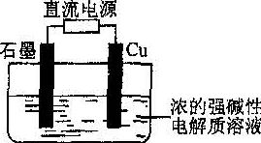
14．Cu₂O是一种半导体材料，基于绿色化学理念设计的制取Cu₂O的电解池示意图如下，电解总反应：2Cu+H₂O→Cu₂O+H₂ 。下列说法正确的是
A．石墨电极上产生氢气
B.铜电极发生还原反应
C．铜电极接直流电源的负极
D.当有0.1 mol电子转移时，有0. lmolCu₂O生成
15．在一定条件下，萘也可以被浓硝酸和浓硫酸的混酸硝化生成二硝基化合物，它是1，5-二硝基蔡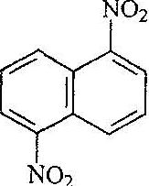和1，8-二硝基萘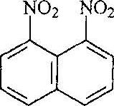的混合物，后者可溶于质量分数大于98％的硫酸，而前者不能，利用这一性质可以将这两种同分异构体分离，将上述硝化产物加入适量的98％硫酸，充分搅拌，用耐酸漏斗过滤，欲从滤液中得到1，8-二硝基萘，应采用的疗法是
A.将滤液蒸发浓缩结晶 B．向滤液中加入水后过滤
C．向滤液中加入Na₂CO₃后过滤 D.将滤液缓缓地加入到水中后过滤
16.卤代烃的取代反应，实质是带负电荷的原子团取代了卤代烃中的卤原子，如：
CH₃Br+OH⁻(或NaOH)→CH₃OH+Br-(或NaBr)，下列反应的化学方程式中错误的是
A．CH₃CH₂Br+NaHS→CH₃CH₂SH+NaBr
B．CH₃I+CH₃ONa→CH₃OCH₃+NaI
C．CH₃CH₂Cl+CH₃ONa→CH₃Cl+CH₃CH₂ONa
D. CH₃CH₂Cl+CH₃CH₂ONa→CH₃CH₂)₂O+NaCl
17．下面的判断中正确的是
A.不用其它试剂只利用液体间的相互混合就能鉴别酒精、四氯化碳、甲苯、溴水和Na₂CO₃溶液
B.最外层电子数为偶数的短周期元素不会与卤素或氢形成最简式为AB3型的化合物
C．在由水电离提供的C(H+)为1O-4mol／L的溶液中，Fe3+、SO42-、NO3-、ClO-离予可以大量共存
D．在某溶液中加入酸化的BaCl₂溶液有白色沉淀生成，可推知该溶液中一定有SO₄²⁻
18．U常见的化合价有+4和+6，硝酸铀酰[UO₂(NO₃)₂]加热可发生如下分解：
UO₂(NO₃)₂→U_{x}O_{y}+NO₂↑+O₂↑
在600 K时，将气体产物收集于试管中并倒扣于水中，气体全部被吸收，水充满试管。则生成的铀的氧化物的化学式是
A．UO₂ B．UO₃ C．2UO₂·UO D．UO₂ ·2UO₃
19.甲、己、丙、丁4种物质分别含2种或3种元素，它们的分子中各含l8个电子。甲是气态氢化物，在水中分步电离出两种阴离子。下列推断合理的是
A.某钠盐溶液含甲电离出的阴离子，则该溶液显碱性，只能与酸反应
B.乙与氧气的摩尔质量相同，则乙一定含有极性键和非极性键
C.丙中含有两种元素，则丙一定是甲烷的同系物
D．丁和甲中各组成元素的质量比相同，则丁中一定含有-1价的元素
20.某无色溶液中呵能含有①Na⁺、②Ba²⁺、③Cl⁻、④Br⁻、⑤SO₃²⁻、⑥SO₄²⁻离子中的若干种，依顺序进行下列实验，且每步所加试剂均过量，观察到的现象如下：
步骤 | 操作 | 现象
1 | 用pH试纸检验 | 溶液的pH大于7
2 | 向溶液中滴加氧水，再加入CCl₄振荡，静置 | CCl₄层呈橙色
3 | 向所得水溶液中加入Ba(NO₃)₂溶液和稀HNO₃ | 有白色沉淀产生
4 | 过滤，向滤液中加入AgNO₃溶液 | 有白色沉淀产生
下列结论正确的是
A．肯定没有的离子是②⑥ B.肯定含有的离子是①④⑤
C．不能确定的离子是① D.不能确定的离子是③⑤
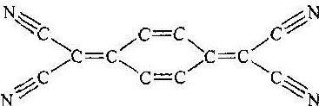
21 目前，世界上己合成了几百种有机超导体，TCNQ是其中之一。TCNQ的分子结构如下图所示。下列关于TCNQ的说法错误的是
A．TCNQ分子中所有原子都在同一平面上
B. TCNQ属于苯的同系物
C. TCNQ是一种非极性分子
D. lmolTCNQ在一定条件下最多可跟l2molH₂反应
22.绿色农药——信息素已推广使用，这对环境保护有重要意义。有一种信息素的结构简式为CH₃(CH₂)₅CH=CH(CH₂)₉CHO。下列检验废信息素中官能团的试剂和顺序正确的是
A．先加酸性高锰酸钾溶液；后加银氨溶液，微热
B.先加溴水，后加酸性高锰酸钾溶液
C．先加银氨溶液，微热；再另取该物质加入溴水
D.先加入新制氢氧化铜，微热；再加入溴水
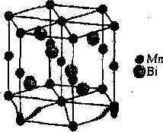
23．磁光存储研究是Williams等在1957年使Mn和Bi形成的晶体薄膜磁化并用光读取之后开始的。下图是Mn和Bi形成的某晶体的结构示意图，则该晶体物质的化学式可表示为
A．Mn₂Bi B．MnBi
C．MnBi₃ D Mn₄Bi₃
24．胆矾CuSO₄．5H₂O可写成[Cu(H₂O)₄]SO₄.H₂O，其结构示意图如下：
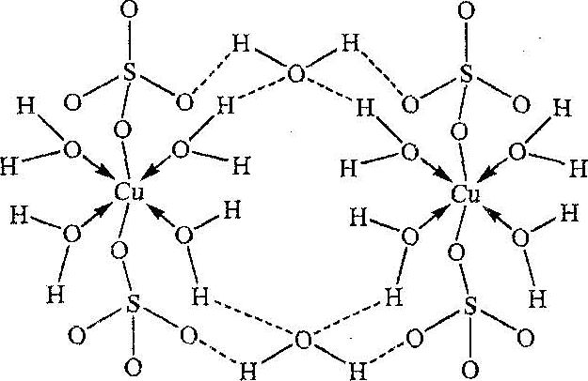
下列说法正确的是
A．在上述结构示意图中，所有氧原子都处于同一平面内
B.胆矾是分于晶体，分子间存在共价键
C．在上述结构示意图中，存在共价键和氢键
D.胆矾中的H₂O有五种类型

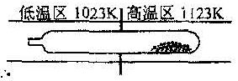
25．难挥发性二硫化钽(TaS₂)可采用下图装置提纯。将不纯的TaS₂粉末装入石英管一端，抽真空后引入适量碘并封管，置于加热炉中：TaS₂(s)+2I₂(g)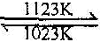TaI₄(g)+S₂(g),下列说法正确的是
A.在不同温度区域，TaI₄的量保持相等
B．在提纯过程中，I₂的量不断减少
C．在提纯过程中，I₂的作用是将TaS₂从高温区转移到低温区
D．该反应的平衡常数与TaI₄和S₂的浓度乘积成反比
26．在等物质的量的短周期金属A和B中，分别加入足量的酸，A中加入盐酸，在B中加入稀硫酸，反应完全后，生成氢气的体积分别为V(A)和V(B)，而且v(A)≠v(B)。若要确定反应生成物A和B的化合价，至少还需要知道的数据是
A．V(A)：V(B)的值 B. V (A)或V (B)的值
C A或B的物质的量 D盐酸或硫酸的物质的量浓度
27.可用于电动汽车的铝-空气燃料电池，电解质溶液通常用NaCl溶液或NaOH溶液，铝合金为负极，空气电极为正极。下列说法正确的是
A．以NaCl或NaOH溶液为电解液时，正极反应都为：O₂+2H₂O+4e→4OH⁻
B．以NaOH溶液为电解液时，负极反应为：Al+3OH⁻-3e→Al(OH)₃↓
C. 以NaOH溶液为电解液时，电池在工作过稗中电解液的pH保持不变
D．电池工作时，电子通过外电路从正极流向负极
28.某探究小组利用丙酮的溴代反应(CH₃COCH₃+Br₂CH₃COCH₂Br+HBr)来研究反应物浓度与反应速率的关系。反应速率v(Br₂)通过测定溴的颜色消失所需的时间来确定。在一定温度下，获得如下实验数据：
实验序号 | 初始浓度c／mol⁻¹ |  |  | 溴颜色消失所需时间t/s
实验序号 | CH₃COCH₃ | HCl | Br₂ | 溴颜色消失所需时间t/s
① | 0.80 | 0.20 | 0.0010 | 290
② | 1.60 | 0.20 | 0.0010 | 145
③ | 0.80 | 0.40 | 0.0010 | 145
④ | 0.80 | 0.20 | 0.0020 | 580
分析实验数据所得出的结论错误的是
A.增大c(CH₃COCH₃)，v(Br₂)增大 B.实验②和③的v(Br₂)相等
C.增大c(HCl)，v(Br₂)增大 D．增大c(Br₂)，v(Br₂)增大
29，某些电解质分子的中心原子最外层电子未达饱和结构，其电离采取结合溶液中其他离子的形式，而使中心原子最外层电子达到饱和结构。例如：硼酸分子的中心原子B最外层电子并未达到饱和，它在水中的电离过程为：
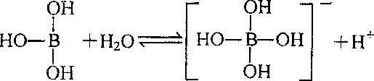
下列判断正确的是
A．凡是酸或碱对水的电离都是抑制的
B.硼酸溶液的酸性来源与碳酸相同
C.硼酸溶液与NaOH溶液反应的离子方程式为：H₃BO₃+OH⁻→[B(OH)₄]⁻
D.硼酸是三元酸
30. 25℃时浓度都是l mol／L的四种正盐溶液：AX、BX、AY、BY；AX溶液pH=7且溶液中C(X⁻)=1 mol／L．，BX溶液pH=4，BY溶液PH=6。在25 ℃时，下列说法正确的是
A.电离平衡常数KBOH小于KHy B．AY溶液的pH小于BY的pH
C．AY溶液的pH小于7 D.稀释相同倍数，溶液PH变化BX小于BY
31．R₂O₈^{n-}离子在一定条件下可以把Mn²⁺离子氧化为MnO₄⁻，若反应后R₂O₈^{n-}离子变为RO₄²⁻离子，又知反应中氧化剂与还原剂的物质的量之比为5: 2，则n值是 ( )
A．4 B．3 C．2 D．1
32 已知氮的氧化物与NaOH溶液发生的化学反应如下：
3NO₂+2NaOH→2NaNO₃+NO↑+H₂O；NO₂+NO+2NaOH→2NaNO₂+H₂O
现有mmolNO₂和nmolNO组成的混合气体，且m>n。若要用浓度为amol／L的NaOH溶液使其完全吸收，无气体剩余，则需此NaOH溶液的体积为 ( )
A. L B. 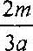 L C．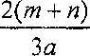 L D. 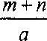 L
33.将0．04 mol Cl₂缓缓通入含0．02 mol H₂SO₃和0,04 molHBr的混和溶液中，在此过程中，溶液中的[H⁺]与Cl₂用量的关系示意图是（溶液的体积不变) ( )
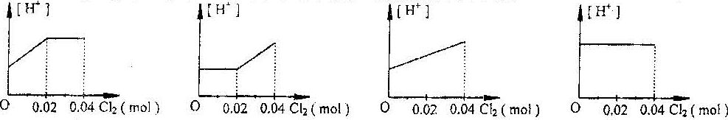
A B C D
34．将0.2 mol KMnO₄在一定温度下加热后生成amolO₂：将剩余固体与过量浓盐酸混合加热又生成6 mol Cl₂，此时锰元素全部以Mn2+形式存在。若a+b=m，则m的值可能为
A．0．35 B．0. 45 C．0．55 D．0.60
35．取xg铜镁合金完全溶于浓硝酸中，反应过程中硝酸被还原只产生8960mL的NO₂气体和672mL N₂O₄的气体(都己折算到标准状态)，在反应后的溶液中加足量的氢氧化钠溶液，生成沉淀质量为l7.02g。则x等于
A．8．64 g B. 9.00 g C 9．20 g D．9. 44 g
二、选择题（共30分；每小题有一个或两个正确答案；只有一个正确选项的，多选不给分；有两正确选项的，只选对一个给l分，选错一个该小题不给分）
36 .甲基丙烯酸甲酯是世界上年产量超过l00万吨的高分子单体，旧法合成的反应是：
(CH₃)₂C=O+HCN→(CH₃)₂C(OH)CN
(CH₃)₂C(OH)CN+CH₃OH+H₂SO₄→CH₂=C(CH₃)COOCH₃+NH₄HSO₄
90年代新法的反应是：CH₃C≡CH+CO+CH₃OH → CH₂=C(CH₃)COOCH₃，与旧法比较，新法的优点是
A.原料利用率高 B.原料都是无霉物质
C．原料无爆炸危险 D．对设备腐蚀性较小
37.下列离子方程式错误的是
A．苯酚钠溶液中加入氯化铝溶液；3C₆H₅O-+Al³⁺+3H₂O→Al(OH)₃+3C₆H₅OH
B．氯化银溶于氨水中：AgCl+2NH₃·H₂O→[Ag(NH₃)₂]++Cl⁻+2H₂O
C．重铬酸钾溶液和H2O2溶液混合：Cr₂O₇²⁻+2H₂O₂+14H⁺→2Cr³⁺+O₂+9H₂O
D．漂白粉溶液中通SO2气体：Ca²⁺+2ClO⁻+SO₂+H₂O→CaSO₃ +2HClO
38．常温下，往H₂O₂溶液中滴加少量FeSO₄溶液，可发生如下两个反应：
2Fe²⁺+H₂O₂+2H⁺→2Fe³⁺+2H₂O；2Fe³⁺+H₂O₂→2Fe²⁺+O₂+2H⁺
下列说法肯定正确的是
A．H₂O₂的氧化性比Fe³⁺强，其还原性比Fe²⁺弱
B.在H₂O₂分解过程中，Fe²⁺和Fe³⁺的总量保持不变
C.在H₂O₂分解过程中，溶液的pH显著下降
D．H₂O₂生产过程要严格避免混入Fe²⁺
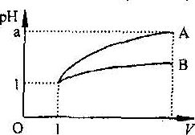
39．pH=1的两种酸A、B各1 mL，分别加水稀释到l000mL，其pH与溶液体积V的关系
如下图所示，下列说法正确的是
A. A、B的物质的量浓度一定相同
B．稀释后，A溶液的酸性比B弱
C．若a=4，则A是弱酸，B是强酸
D．若l<a<4，则A、B都是弱酸
40．磷钨酸H₃PW_{l2}O₄₀等杂多酸可代替浓硫酸用于乙酸乙酯的制备。下列说法错误的是
A．硅钨酸H₄SiW_{l2}O₄₀也是一种杂多酸，其中w的化合价为+8
B.杂多酸盐Na₂HPW₁₂O₄₀与Na₃PW₁₂O₄₀都是强电解质
C.相同浓度的H₃PW_{l2}O₄₀、KH₂PW₁₂O₄₀与Na₃PW₁₂O₄₀溶液中[PW₁₂O₄₀]³⁻离子浓度肯定相同
D．H₃PW₁₂O₄₀可以起到促进乙酸乙酯生成的作用
41．在“绿色化学工艺”中，理想状态是反应中的原子全部转化为欲制得的产物，即原子的利用率为l00％。在用丙炔合成甲基丙烯酸甲酯的过程中，欲使原子的利用率达到最高，在催化剂作用下还需要的其他反应物是( )
A．CO和CH₃OH B．H₂和CO C．CO₂和H₂O D．CH₃OH和H₂
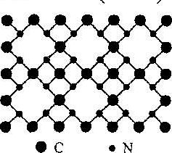
42．根据量子力学计算，氮化碳结构有五种，其中 一氮化碳硬度超过金刚石晶体，成为首届一指的超硬新材料，已知氮化碳的二维晶体结构如下图所示。下列有关氮化碳的说法正确的是
A， -氮化碳属于分子晶体
B．碳化氮的分了式为C₃N₄
C．该晶体中的碳、氮原子核外部满足8电子稳定结构
D．每个碳原子与四个氮原子相连，每个氮原子与三个碳原子相连
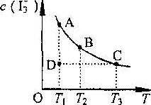
43 .I₂在KI溶液中存在下列平衡：I₂(aq)+I⁻(aq) I₃⁻(aq)，某I₂、KI混合溶液中，I₃⁻的物质的量浓度c(I₃⁻)与温度T的关系如图所示(曲线上任何一点都表示平衡状态)。下列说法正确的是
A．反应I2(aq)+I-(aq) I₃⁻(aq)的吸热反应
B.若温度为T₁、T₂，反应的平衡常数分别为K₁、K₂，则K₁>K₂
C.若反应进行到状态D时，一定有v_{正}>v_{逆}
D.状态A与状态B相比，状态A的c(I₂)大
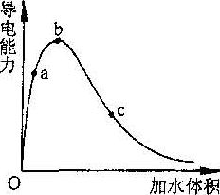
44．一定温度下，将一定质量的冰醋酸加水稀释的过程中，溶液韵导电能力变化如下图所示，下列说法正确的是
A a、b、c溶液的pH：c<a<b
B a、b、c醋酸的电离程度：a<b<c
C．a溶液导电能力小于b溶液的原因是自由移动的离子浓度小
D．分别取相同体积的a、b、C溶液用1 mol／L氢氧化钠溶液中 和，消耗氢氧化钠溶液体积：c<a<b
45.称取2．379 g金属化合物(化学式为M_{a}X_{b}.cH₂0)，用过量SOCl₂(沸点为78℃)脱去其结晶水，得到M_{a}X_{b}，逸出气体(过量SOCl₂已冷冻除去)溶于HCl和H₂O₂的混合液，加沉淀剂得到l4．004 g沉淀(一种难溶物，其中S的质量分数为l3.74％)。另取1．1906 g原化合物溶于水配制成l00．00 mL溶液，吸取20．00 mL和足量AgNO₃反应得到0．287 g白色沉淀。则原化合物的化学式是
A. CrCl₃.6H₂O B．CoCl₂.6H₂O C．CuCl₂. 2H₂O D．MgCl₂·6H₂O

2009学年上海市高中学生化学竞赛
(“华理一化工杯”)初赛试题参考答案

一、选择题（共70分；每小题只有一个正确答案)
1 | 2 | 3 | 4 | 5 | 6 | 7 | 8 | 9 | 1 0
C | D | C | B | D | A | D | B | A | D
1 1 | 12 | 1 3 | 14 | 1 5 | 16 | 1 7 | 1 8 | 1 9 | 20
A | B | B | A | D | C | A | B | D | B
21 | 22 | 23 | 24 | 25 | 26 | 27 | 28 | 29 | 30
B | D | B | C | C | A | A | D | C | ，4
31 | 32 | 33 | 34 | 35
C | D | A | B | C

二、选择题(共30分；每小题有一个或两个正确答案；只有一个正确选项的，多选不给分；有两个正确选项的，只选对一个给1分，选错一个该小题不给分、)
36 | 37 | 38 | 39 | 40 | 41 | 42 | 43 | 44 | 45
AD | CD | BD | BD | AC | AB | CD | BC | BC | B

